2014年全国职业院校技能大赛
“汽车运用与维修”赛项规程

一、赛项名称
赛项编号：Z-006
赛项名称：汽车运用与维修
英语翻译：Automobile Application and Maintenance
赛项组别：中职组
赛项归属产业：第三产业——现代服务业

二、竞赛目的
培养适应汽车维修行业发展需要的专业技术人才，检验制造业和现代服务业技能型紧缺人才培养培训工程的成果，促进校企结合，引领汽车运用与维修专业职业教育教学改革，提高学生实际操作技能，提升学生未来岗位的适应能力，实现零距离就业的目标。
三、竞赛内容与时间
（一）竞赛内容
包含团体赛和个人赛共5项。其中：定期维护和车轮定位为团体赛，其余4项为个人赛。比赛分为理论考试和实操比赛两部分，理论考试成绩占总成绩的20%，实操比赛占总成绩的80%。理论考试主要内容为：
法律法规、职业道德、安全规范和专业基础知识。（比赛时间：60分钟）
实操比赛主要内容为：
1.汽车维护和车轮定位（两项内容各占实操总成绩的50%）:
（1）定期维护作业（比赛时间：35分钟）
（2）车轮定位作业（比赛时间：35分钟）
2.汽车维修基本技能（机修） （两项内容各占实操总成绩的50%）：
（1）发动机曲柄连杆机构的检查、组装和拆解（比赛时间：30分钟）
（2）汽车故障诊断（比赛时间：45分钟）
3.车身修复（钣金）（三项内容分别占实操总成绩的30%、40%、30%）：
（1）车身电子测量和校正（比赛时间：40分钟）
（2）板件更换（比赛时间：40分钟）
（3）受损门板修复（比赛时间：40分钟）
4.车身涂装（涂漆）（五项内容各占实操总成绩的27%、9%、10%、21%、33%）：
（1）损伤区处理（比赛时间：40分钟）
（2）喷中涂底漆（比赛时间：30分钟）
（3）面漆前处理（比赛时间：30分钟）
（4）调色（比赛时间：50分钟）
（5）双工序面漆喷涂（比赛时间：30分钟）
5.汽车空调维修（（两项内容各占实操总成绩的60%和40%，比赛时间共60分钟）：
（1）汽车空调制冷剂回收、净化、加注操作流程作业
（2）简单故障诊断
（二）竞赛时间安排
第1天
开幕式 8:00-9:00
抽签仪式及选手熟悉场地 9:00-11:30
选手参加理论考试 9:30-10:30（钣金和涂漆项目）
13:30-14:30（机修项目）
第2天
团体赛——定期维护和车轮定位项目比赛 8:00-16:55
个人赛——车身修复（钣金） 8:00-18:10
车身涂装（涂漆） 8:00-18:15
汽车空调维修 8:00-18:00
第3天
个人赛——汽车维修基本技能 7:30-14:50
车身修复（钣金） 8:00-13:40
车身涂装（涂漆） 8:00-12:00
闭幕式暨颁奖仪式 15:00-18:30
四、竞赛方式
1.组队要求：各省（自治区、直辖市）、新疆生产建设兵团和计划单列市均可报名参加比赛。团体赛限报2队，每队2人，不得跨校组队，同一学校限报1队，每队不超过2名指导老师；个人赛（汽车维修基本技能、汽车空调维修、车身修复、车身涂装）每个赛项限报2人，每校限报1人，指导教师1人。本次比赛各项目不邀请境外代表队参赛。
2.组织方式：各分赛项比赛均采用分组循环方式进行，比赛顺序由抽签结果决定，抽签规则如下：
1）抽签原则：以代表队为整体，由项目选手抽取比赛号码（团体赛每组派1名选手抽签）。
2）抽签时间及顺序：开幕式后，各比赛项目分别开始抽签，抽签顺序以省、自治区、直辖市、计划单列市的字头的拼音字母顺序排列，字母相同的，以电脑排列顺序为准。
3）选手比赛号码编制原则：选手比赛号码由4位数字组成。
- 第一位数为：1、2、3、4、5、6。“1”代表团体赛各组中的1号选手，“2”代表团体赛各组中的2号选手，“3”代表机修个人选手，“4”代表钣金个人选手，“5”代表涂漆个人选手，“6”代表汽车空调维修个人选手。
- 第二、三位数字为比赛时的组别。
- 第四位数字为比赛工位号。
如：选手号为1024/2024，表明选手为团体赛第2组的1号和2号选手，安排在第4工位；选手号为3083，表明该选手是机修个人第8组选手，安排在第3工位；选手号为2064，表明该选手是团体赛第6组第4工位的2号选手；选手号为4124，表明该选手是钣金比赛第12组选手，安排在第4工位；选手号为5093代表涂漆比赛第9组选手，安排在第3工位；选手号为6031，表明该选手是空调维修第3组选手，安排在第1工位。
注意：
①空调项目第二天比赛设10个工位,"0"为第10工位；
②因机修个人中的故障诊断项目设置12个工位，具体工位安排以实际发布的选手定位表为准。
4）工位设置
    - 团体赛为8个工位；
    - 机修个人：拆装项目设置8个工位，故障诊断设置12个工位；
    - 钣金各项目均为4个工位；
    - 涂漆各项目均为8个工位；
    - 汽车空调维修第一天为5个工位,第二天为10个工位。
五、竞赛试题
本竞赛理论部分采用建立试题库方式（已发布）：题型共3种：判断、单选、多选；难度分3类：判断和单选题为1～2类，多选题为2～3类，知识点按权重系数配置；根据参赛项目分为3大专业题和通用题，如机电维修专业题、车身涂装专业题、车身修复专业题、通用题。具体为：机电维修专业题781道（其中判断题444，单选题232，多选题105）；车身涂装专业题723道（其中判断题375，单选题256，多选题92）；车身修复专业题768道（其中判断题382，单选题289，多选题97）；通用题20道（其中判断题10，单选题7，多选题3）；总题量共计2292题。大赛理论考试试题全部在题库中抽取，各比赛项目理论试卷均由通用题（2.5%）和专业题（97.5%）组成。
实操部分考核要求见技术方案（附件1-5）。
六、竞赛规则
1.报名选手的资格为2014年度在籍中等职业学校（职业高中、普通中专、技工学校、成人中专）学生；五年制高职学生报名参赛的，一至三年级（含三年级）学生参加中职组比赛，不限性别，年龄须不超过21周岁（当年），即参赛当年7月1日前不满22周岁。
2.往届参加过同项比赛的选手，不能报名参加相同项目。
3.所有参赛选手必须参加抽签仪式,并听从比赛组委会的安排熟悉场地。
4.参加团体赛、个人赛汽车维修基本技能和汽车空调维修的选手均参加统一的理论考试；参加车身修复和涂装的选手分别参加本项目的统一考试。
5.团体赛参赛队的理论考试成绩为每队两名选手理论考试成绩的平均分。
6.参赛选手不得夹带任何参考资料和通讯工具（如手机等）进入理论考场。
7.参赛选手在各竞赛项的比赛工位采用抽签方式确定。
8.参赛选手按规定时间进入竞赛场地，确认现场条件，根据统一指令开始比赛。
9.比赛过程中，参赛选手须严格遵守操作规程，确保人身及设备安全，并接受裁判员的监督和警示；若因选手个人原因造成设备故障，裁判长有权中止比赛；若因非选手个人原因造成设备故障，由裁判长视具体情况做出裁决并作相应处理。
10.参赛选手完成实操比赛后需向裁判人员报告，裁判员停表，并记录比赛时间。
11.选手提交竞赛结果后，站在竞赛工位外等待工作人员对竞赛工具及设备进行清点验收方可整队离开赛场。
12.人员变更：参赛选手和指导教师报名获得确认后不得随意更换。如备赛过程中参赛选手和指导教师因故无法参赛，须由省级教育行政部门于相应赛项开赛10个工作日之前出具书面说明，经大赛执委会办公室核实后予以更换；团体赛选手因特殊原因不能参加比赛时，则视为自动放弃竞赛。
七、竞赛环境
1.理论竞赛环境：赛场需要310台计算机终端，组成局域网络，并留有考试服务器端口。
2.实操竞赛环境：各分赛项竞赛地点分别设置在承办学校各汽车专业教学实训楼，各项目工位情况如下：
大项 | 分项 | 工位数量 | 备用工位 | 工位规格
定期维护和车轮定位 | 定期维护 | 8 | 1 | 8m×5m
定期维护和车轮定位 | 车轮定位 | 8 | 1 | 8m×5m
汽车维修基本技能 | 发动机曲柄连杆机构的检查、组装和拆解 | 8 | 1 | 4m×5m
汽车维修基本技能 | 汽车故障诊断 | 12 | 1 | 8m×5m
车身修复  （钣金） | 车身电子测量和校正 | 4 | 0 | 10m×6m
车身修复  （钣金） | 板件更换 | 4 | 0 | 2m×3.5m
车身修复  （钣金） | 受损门板修复 | 4 | 0 | 2m×2.5m
车身涂装  （涂漆） | 损伤区处理/面漆前处理 | 8 | 0 | 6m×3m
车身涂装  （涂漆） | 喷中涂底漆/双工序面漆喷涂 | 8 | 0 | 10m×4m（喷房尺寸）
车身涂装  （涂漆） | 调色 | 8 | 0 | 1m×1.5m
汽车空调维修 | —— | 第1天5  第2天10 | 1 | 8m×5m
3.其他区域：在指定场地，设观摩区、展示区、点录区、休息区、统计室、仲裁室等区域。
八、技术规范
- 汽车维护和车轮定位：
1）汽车维护：按国家标准《汽车维护、检测、诊断技术规范》（GB/T 18344），结合车辆（5000—10000）公里维护规程进行实操考核。
2）车轮定位：遵照设备操作手册、比赛车型维修手册的相关要求和作业项目表流程进行实操考核。
- 汽车维修基本技能：根据比赛车型维修手册、设备使用说明等进行实操。
- 车身修复：以相关维修手册、人民交通出版社《车身修复》为实操参考。
- 车身涂装：以相关维修手册、人民交通出版社《车身涂装》为实操参考。
- 空调维修：以交通行业标准（JT/T744-2010）和比赛车型维修手册为实操参考。
九、技术平台
本次竞赛技术平台标准参考我国汽车维修行业相关标准确定。
- 汽车维护和车轮定位：主要使用汽车维修通用工具、量具、仪器、仪表、工具车、汽车尾气分析仪；以及举升机、车轮定位仪、压缩空气源等固定设备。
- 汽车维修基本技能：与汽车维护项目比较，增加发动机翻转架、电脑综合诊断仪等设备。
- 车身修复项目：大梁校正仪、电子测量系统、电阻点焊机、气体保护焊机、切割机、钣金快修组合工具等。
- 车身涂装项目：主要使用喷枪、电子秤、干磨设备、压缩空气源、红外烤灯、油水分离器、调漆设备、喷房、烤房等。
- 空调维修项目：汽车空调诊断仪、荧光检漏仪、电子式卤素检漏仪、制冷剂鉴别仪、制冷剂回收加注机、风速计、干湿计、双通道温度计、空调压力表组以及有关空调维修工具等。
详细内容见赛项技术方案（附件1-5）
十、评分标准
1.理论考核评分标准
理论部分满分100分，占总成绩20%，共80道题，40题判断题（每题1分）、30题单项选择题（每题1分）、10题多项选择题（每题3分，错选、多选、漏选均不得分）。
2.实操考核评分标准
实操考核部分满分100分，占总成绩80%，具体评分标准如下：
1）定期维护和车轮定位
A.定期维护（占实操分值50%）
项目 | 分值比例 | 评分标准
作业流程、工艺 | 80% | 维护工艺路线合理，配合熟练、默契；作业项目齐全、规范、到位、准确；
设备、工具使用 | 7% | 设备、工具、量具的选择和使用正确、操作熟练；
5S规范 | 3% | 符合安全操作规程；比赛过程遵守5S要求，零件、工具、量具不落地；工具、量具、设备及时清洁、归位；液体撒漏及时清洁等；遵守赛场纪律，尊重赛场工作人员。
安全环保 | 3% | 工具、零件、车辆等无碰撞；车辆、零件无损坏，人员安全无工伤；尾气抽排及时；废弃物分类存放；
工单、记录单 | 7% | 填写完整、清晰、正确。
B.车轮定位（占实操分值50%）
项目 | 分值比例 | 评分标准
作业流程、工艺 | 83.5% | 按照作业单规定完成定位作业、快速、规范、准确;流程合理、分工均等、不交叉、不碰撞、工序交换沟通清晰；
设备、工具使用 | 10% | 正确操作使用设备、工量具；
5S规范 | 5% | 符合安全操作规程，不出现安全隐患；遵守赛场纪律，尊重赛场工作人员。
工单、记录单 | 1.5% | 按照流程记录数据，数据正确无误。
2）汽车维修基本技能
A. 发动机曲柄连杆机构的检查、组装和拆解（占实操分值50%）
项目 | 分值比例 | 评分标准
工艺作业流程 | 25% | 熟练地查阅维修资料,工艺步骤合理，方法正确；
设备、工具操作 | 20% | 正确使用工量具；
零部件检查 | 30% | 熟练地查阅维修资料、并根据测量结果进行分析作出零件好坏的判断；
维修工单和记录表填写 | 15% | 按要求填写，记录值准确，维修方案合理；
安全和5S规范 | 10% | 符合安全操作规程；场地整洁，物品摆放有序。
B. 汽车故障诊断（占实操分值50%）
项目 | 分值比例 | 评分标准
工艺作业流程 | 55% | 熟练地查阅维修资料,根据手册提供的诊断策略进行维修；工艺步骤合理，方法正确；
设备、工具操作 | 20% | 正确使用仪器设备和工量具；
维修工单和记录表填写 | 15% | 按要求填写，记录值准确，维修方案合理；
安全和5S规范 | 10% | 符合安全操作规程；场地整洁，物品摆放有序。
3）车身修复（钣金）
A. 车身电子测量和校正（占实操分值30%）
项目 | 分值比例 | 评分标准
工艺流程及作业质量 | 70% | 测量点及测量探头选择正确，测量数据的准确性，校正数据的准确性，无过拉伸；
设备操作 | 20% | 校正设备使用符合规范，测量设备使用符合规范；
5S规范 | 10% | 符合安全操作规程；工、量具摆放整齐；遵守赛场纪律，尊重赛场工作人员，爱惜赛场的设备和器材，保持工位的整洁。
B. 板件更换（占实操分值40%）
项目 | 分值比例 | 评分标准
工艺流程及工件质量 | 70% | 切割尺寸符合要求，电阻点焊符合尺寸要求，塞焊符合尺寸要求，对接焊符合尺寸要求；
设备操作 | 20% | 保护焊及电阻点焊焊接参数符合要求，各种工具使用符合规范；
5S规范 | 10% | 符合安全操作规程；工、量具摆放整齐；遵守赛场纪律，尊重赛场工作人员，爱惜赛场的设备和器材，保持工位的整洁。
C. 受损门板修复（占实操分值30%）
项目 | 分值比例 | 评分标准
工艺流程及维修质量 | 70% | 维修区域板面不能高于原表面，不能低于原表面1mm，板面不能出现孔洞，板面平整度符合规范；
设备操作 | 20% | 外形修复机焊接参数符合要求，整形工具及组合工具使用符合规范；
5S规范 | 10% | 符合安全操作规程；工、量具摆放整齐；遵守赛场纪律，尊重赛场工作人员，爱惜赛场的设备和器材，保持工位的整洁。
4）车身涂装（涂漆）
A. 损伤区处理（占实操分值27%）
项目 | 分值比例 | 评分标准
安全防护 | 10% | 在各个环节佩戴合理的安全防护用品
羽状边打磨 | 12% | 使用砂纸型号正确，边缘平滑过渡
原子灰刮涂和打磨 | 45% | 原子灰调配比例正确，混合均匀；刮涂时第一遍薄刮，打磨时使用砂纸型号正确并打磨平整，无残留砂眼等缺陷
电泳底漆的打磨 | 25% | 打磨彻底，无磨穿现象
5S | 8% | 工具设备复位、区分不同垃圾的处理方式
B. 喷中涂底漆（占实操分值9%）
项目 | 分值比例 | 评分标准
安全防护 | 10% | 佩戴喷涂时所需要的安全防护用品
喷涂前处理 | 10% | 使用粘尘布粘尘（粘尘布需要完全展开后再使用）；中涂底漆的限量提供
喷涂效果 | 80% | 无流挂、橘纹重、漏喷或咬底的现象出现
C.面漆前处理（占实操分值10%）
项目 | 分值比例 | 评分标准
安全防护 | 10% | 在各个环节佩戴合理的安全防护用品
打磨过程 | 40% | 使用合适的砂纸型号对中涂底漆进行处理，掌握各种打磨工具的使用方法
打磨效果 | 40% | 打磨彻底，无明显橘纹重现象；无磨穿现象
5S | 10% | 工具设备复位
D.调色（占实操分值21%）
项目 | 分值比例 | 评分标准
安全防护 | 10% | 在各个环节佩戴合理的安全防护用品
规范操作 | 20% | 喷板比色，每次对比后有记录；提交样板的整洁度和色板无发花、清漆漏喷等不良现象
色差仪测色 | 60% | 使用测色仪对比递交样板和目标板之间的色差值
5S | 10% | 工具设备复位，无漏漆等现象
E. 双工序面漆喷涂（占实操分值33%）
项目 | 分值比例 | 评分标准
安全防护 | 10% | 在各个环节佩戴合理的安全防护用品
喷涂过程 | 20% | 调试喷枪；清漆的限量提供；粘尘布的使用
喷涂效果 | 70% | 涂层丰满、无露底、无流挂、无咬蚀、纹理细密；损伤区域无原子灰印（该项属裁判集体评分）
5）汽车空调维修
  - 汽车空调制冷剂回收、净化、加注操作流程作业（占实操分值60%）
项目 | 分值比例 | 评分标准
工艺作业流程 | 66% | 根据维修手册及《制冷剂回收、净化、加注技术规范》行业标准，在规定时间内完成规定的作业流程，要求流程编排安全、科学、合理，方法正确。
设备操作与安全 | 24% | 根据流程要求，合理选用，并安全使用设备、工具、量具；要求测量的数据，满足测量条件；测量结果准备准确。
5S规范 | 10% | 符合安全操作规程；比赛过程遵守5S要求；遵守赛场纪律，尊重赛场工作人员。
  - 简单故障诊断（40%）
项目 | 分值比例 | 评分标准
故障诊断流程、思路 | 75% | 根据故障现象，借助检测设备、工具、量具，判断并排除故障。要求诊断思路清晰，故障检测步骤科学合理。
设备熟练操作 | 15% | 根据排故思路，合理选用，并安全使用检测、测量设备、仪器、工具；要求设备、工具、量具是方法正确，测量结果准确。
5S规范 | 10% | 符合安全操作规程；比赛过程遵守5S要求；遵守赛场纪律，尊重赛场工作人员。

十一、评分方法
1.评分流程
（1）理论考核评分
理论考核答题系统自动判分，显示成绩；实时公布各参赛队或选手的成绩，并由参赛队或选手签字后确认成绩。
（2）实操考核评分
所有赛项实操考核评分，均采用双人裁判，即每名选手都有两名裁判执裁，裁判员根据评分标准进行裁判，所有选手的评分表都要求注明扣分原因，由裁判员签字，并最终由各分赛项裁判长审核后签字确认，确认后的评分表由专人送往统计组，录入电脑统计系统，由系统自动转换成百分制后生成比赛成绩，并由总裁判长、分赛项裁判长和仲裁委员会成员签字确认后发布。
2.评分方法的制订原则
大赛着眼于提高学生的实际操作技能，注重操作过程。评分时，主要考核选手在作业过程中，工具、仪器、仪表、量具选择的合理性；工具、仪器、仪表、量具使用的正确性；安全文明作业情况；全部操作的规范性；作业项目的完整性。团体赛还要考核选手之间的相互配合与协调等。
3.计分与排名
1）汽车维护和车轮定位
理论考试成绩取每队两名选手理论考试成绩的平均分。
实操成绩取两项实操项目成绩折算成百分制后的平均分。
总成绩=理论成绩×20% + 实操成绩×80%。
排名规则：按总成绩由高到低排序，总成绩相同，实操成绩高的名次在前；总成绩相同且实操成绩也相同的，两项实操总用时短的名次在前。
2）汽车维修基本技能
总成绩=理论成绩×20% +实操成绩×80%。
排名规则：按总成绩由高到低排序，总成绩相同，实操成绩分数高的名次在前；总成绩相同且实操成绩也相同，实操项目总用时短的名次在前。
3）车身修复（钣金）
总成绩=理论成绩×20% +实操成绩×80%。
排名规则：按总成绩由高到低排序，总成绩相同，实操成绩分数高的名次在前；总成绩相同且实操成绩也相同，实操项目总用时短的名次在前。
4）车身涂装（涂漆）
总成绩=理论成绩×20% + 实操成绩×80%。
排名规则：按总成绩由高到低排序，总成绩相同，实操成绩分数高的名次在前。
5）汽车空调维修
总成绩=理论成绩×20% + 实操成绩×80%。
排名规则：按总成绩由高到低排序，总成绩相同，实操成绩分数高的名次在前；总成绩相同且实操成绩也相同，实操项目总用时短的名次在前。
十二、奖项设定
本赛项奖项设个人奖和团体奖。竞赛个人奖和团体奖的设定为：一等奖占比10%，二等奖占比20%，三等奖占比30%。
获得一等奖的参赛队或参赛选手指导教师由组委会颁发优秀指导教师证书。
十三、赛项安全
- 领队、裁判、指导教师及参赛选手等所有人员不准在竞赛场所和禁烟区域吸烟。
- 参赛人员须听从工作人员和裁判人员的指挥，在规定区域内活动，不得擅自离开。
- 参赛人员必须按规定穿戴劳动保护用具。
- 在竞赛过程中，参赛人员未经批准，不得进入赛场以外的区域，不准翻阅与竞赛无关的资料，不准操作与竞赛无关的设备。
- 参赛人员不得将竞赛承办单位提供的工具、材料等物品带出赛场。
- 参赛人员对竞赛过程安排或竞赛结果有异议时，可以通过领队向仲裁组反映，但不得扰乱赛场秩序。对于违反赛场纪律、扰乱赛场秩序者，将视其情节给予处理，直至终止比赛，取消竞赛资格。
- 大赛期间如发生火情、伤病等特殊情况，要保持镇静，服从现场工作人员指挥，参与扑救或有序撤离。
十四、申诉与仲裁
本赛项在比赛过程中若出现有失公正或有关人员违规等现象，代表队领队可在比赛结束后2小时之内向仲裁组提出申诉。大赛采取两级仲裁机制。赛项设仲裁工作组，赛区设仲裁委员会。大赛执委会办公室选派人员参加赛区仲裁委员会工作。赛项仲裁工作组在接到申诉后的2小时内组织复议，并及时反馈复议结果。申诉方对复议结果仍有异议，可由省（市）领队向赛区仲裁委员会提出申诉。赛区仲裁委员会的仲裁结果为最终结果。
十五、竞赛观摩
定期维护和车轮定位赛项对各部委、省相关领导限时开放，对参赛校领导和指导教师部分开放；
汽车维修基本技能、空调维修因涉及故障设置，处于保密需要不能实行对外开放，但对于邀请的境外人士可以进行现场观摩。
车身修复（钣金）赛项全面实时开放；
车身涂装（涂漆）赛项除调色作业项目外，其余工位可对外实时开放。
此外赛场外专门设有互动体验区，展示和体验各种先进的汽车和汽车维修技术以及汽车教学成果。
十六、竞赛视频
赛项组织专业广宣团队对所有分赛项的各环节进行拍摄和录像，包括赛项开闭幕式，选手现场操作，裁判长、裁判员、专家、优秀指导教师、获奖选手追访等内容，赛后进行编辑，为赛项宣传提供全面的信息资料。
另外，所有赛项的工位都设置有高清监控摄像头，对赛场进行24小时不间断监控，一方面监控赛场，防止作弊，另一方面为仲裁提供视频依据，全方位保证赛事的公平、公开、公正。
十七、竞赛须知
（一）参赛队须知
1.以省、自治区、直辖市、计划单列市和新疆建设兵团为单位参加比赛。组队应符合规程的要求。
2.参赛队名称统一使用规定的地区代表队名称，不使用学校或其他组织、团体的名称，不接受跨校组队报名。
3.参赛队选手在报名获得确认后，原则上不再更换，如筹备过程中，选手因故不能参赛，所在省教育主管部门需出具书面说明并按相关参赛选手资格补充人员并接受审核；竞赛开始后，参赛队不得更换参赛选手，允许队员缺席比赛。
4.各参赛队领队（或指派人员）要按执委会统一要求，准时到赛前说明会的现场。
5.各参赛队要注意饮食卫生，劝阻选手禁食不符卫生的食品和饮料，防止食物中毒。
6.各参赛队在比赛期间，要保证所有参赛选手的安全，防止交通事故和其他意外事故的发生。
7.允许参观的赛项，参赛队有关人员可在规定时间，以小组为单位，在赛场引导员的引导下，有序进入赛场观摩。观摩人员必须佩带领队证或指导教师证；观摩时不得议论、交谈，并严禁与选手进行交流；不得在工位前停留，以免影响选手比赛;不准向场内裁判及工作人员提问；禁止拍照。凡违反规定者，立即取消其参观资格。
（二）领队、指导教师须知
1.领队、指导教师要做好本队参赛选手的有关组织工作，督促选手按组委会制定时间和地点报到；做好选手的后勤保障、安全工作；自觉维护赛场秩序。
2.各代表队领队、指导教师在比赛期间凭领队证、指导教师证进出比赛现场和参加各项活动。
3.如在比赛过程中出现特殊情况，由各代表队领队与现场工作人员协调联系和反映，不得以任何理由中断比赛或中途带选手退场。
4.各代表队领队准确及时按规定召集本队人员按时到达赛场。
5.各代表队领队在比赛期间需保持通信畅通。
6.各代表队领队在比赛前和比赛期间不得与裁判谈论与比赛有关的内容，更不得以任何形式影响裁判人员的评判。
（三）参赛选手须知
- 参赛选手应遵守赛场秩序，服从工作人员指挥。
- 参赛选手按要求准时入场，准时参加比赛。
- 参赛选手不得在赛场内大声喧哗、打闹。
- 参赛选手应穿着工作服进场。
- 参赛选手不得携带与参赛无关物品进入比赛场地。
- 参赛选手应尊重裁判，尊重其他参赛选手。
- 大赛中应爱护比赛场地、车辆、设备、工具及材料。
- 操作中，出现违纪及违反安全操作行为的，应服从裁判警告，直至终止操作。
- 操作结束后应按要求离开比赛场地，不得无故在场内逗留。
- 参赛选手对裁判裁决有异议，可按大赛申诉与仲裁规则申诉，不得与工作人员及裁判员纠缠。
（四）工作人员须知
1.树立服务观念，一切为选手着想，以高度负责的精神、严肃认真的态度和严谨细致的作风，积极完成本职任务。
2.按规定统一着装，注意文明礼貌，保持良好形象，熟悉比赛指南。
3.于赛前30分钟到达赛场，严守工作岗位，不迟到，不早退，不无故离岗，特殊情况需向比赛组委会请假。
4.熟悉比赛规程，严格按照工作程序和有关规定办事，遇突发事件，按照安全工作预案，组织指挥人员疏散，确保人员安全。
5.保持通信畅通，服从统一领导，严格遵守比赛纪律，加强协作配合，提高工作效率。
十八、资源转化
为实现大赛资源共享，以赛促教，实现教学改革成果深化，本赛项制定了具体的赛项成果转化方案：
1.大赛成果转化的核心：大赛赛项设置与企业生产实际的紧密结合，以及所形成的完善工艺流程和标准、规范的操作过程。
2.大赛成果转化形式：编写一套理论和实操一体教材，内容包含汽车文化、机修（二级维护、车轮定位、机修个人、汽车空调）、钣金、喷漆等几个模块，并与多媒体视频、FLASH课件相结合，从多个角度提供给职业学校。
3.工作方向：
组织主体：大赛执委会和中国汽车维修行业协会共同组织编写；
组织机构：
由教育、交通运输有关组织和学校的教师组成编写委员会；
由各赛项裁判长及主要裁判组成审定委员会。
工作分工：由高等教育出版社、人民交通出版社共同负责出版工作，具体分工如下：
高等教育出版社：负责汽车文化和机修（二级维护、车轮定位、机修个人、汽车空调）模块；
人民交通出版社：负责钣金和涂漆模块；
汽车维护与修理杂志社：协助提供有关大赛技术方案、答疑等文字资料。
4.由上述两家出版社提供相关出版合同经由法律顾问提供合理法律意见后，签订有关合同。
以上资源转化方案已于2012年开始执行，钣金、喷漆模块的教材已经完成初稿，汽车文化和机修模块正在编写过程中。

附件一
团体赛—定期维护和车轮定位技术方案
一、比赛内容
1.理论考试（80道题，满分：100分，占总成绩的20%）
（1）考试内容 法律法规、职业道德、安全规范和专业基础知识。
（2）考试题型 40题判断题（每题1分）、30题单项选择题（每题1分）、10题多项选择题（每题3分）。
（3）考试时间 60分钟。
（4）考试方式 计算机考试（选手每人一台计算机，直接在计算机上用键盘或鼠标进行判断和选择）。
（5） 注意事项
1）参加团体赛、个人赛汽车维修基本技能（机电维修）和汽车空调维修的选手均参加统一的理论考试。
2）参赛选手不得夹带任何参考资料进入理论考场。
3）团体赛参赛队的理论考试成绩为每队2名选手理论考试成绩的平均分。
2.实操比赛（满分：100分，占总成绩的80%，其中定期维护作业和车轮定位作业各占50分）
（1）定期维护作业
包括实际操作、故障检查和作业规范等。定期维护作业按《汽车维护、检测、诊断技术规范》（GB/T 18344），结合雪佛兰科鲁兹轿车4万公里维护规程进行实操考核。
比赛时间 35分钟
比赛作业车辆 雪佛兰科鲁兹轿车（2014款1.6SLAT天窗版）
（2）车轮定位
包括车轮定位检测、分析判断、维修方案选择和前轮前束调整。车轮定位作业遵照设备操作手册、比赛车型维修手册的相关要求和作业项目表流程进行实操考核。
比赛时间 35分钟
比赛作业车辆 通用科鲁兹轿车（具体车型与作业技术要点无关）。
注意事项：定期维护作业与车轮定位项目按照抽签分组上下午交叉进行。
二、名次排列规则
按总成绩由高到低排序，总成绩相同则以实操成绩高的名次在前；总成绩相同且实操成绩也相同的，则以2项实操项目总用时短的名次在前。
三、实操比赛考核要求
1.定期维护作业
（1）要求在35分钟的规定时间内，按照相关技术要求和自行编排的作业顺序对指定车辆进行维护并填写《定期维护项目作业表》。
（2）要求项目作业顺序编排合理齐全，作业规范、务实、安全、环保，设备、工具、量具使用正确。
注意事项：各参赛队按照《定期维护项目作业表》中规定的顶起位置和顺序，可以自行编写每个位置两名选手的操作分工和操作顺序，但只能在规定的各顶起位置内调整作业顺序，且作业内容不得自行更改和增减。各参赛队将要预先填写好的作业表（按1号、2号选手分别填写各自在每个顶起位置上的作业顺序），以电子文件形式在截止时间前（时间另行通知）报大赛执委会。
2.车轮定位
（1）在35分钟的规定时间内，按照相关技术要求和自行编排的作业顺序对指定车辆进行车轮定位作业。要求正确识别和选择车型、测试参数；检查车辆状态，正确测量出车轮定位数据，并根据指定车辆的目标数据，作出合理的技术判断和维修方案选择，必要时对相关部件进行调整；按要求填写好《车轮定位项目作业表》，并打印一份完整的车轮定位数据报告。
（2）项目作业顺序编排合理齐全，作业规范、安全，设备使用正确。
注意事项：各参赛队按照《车轮定位项目作业表》中规定的顶起位置和顺序，可以自行编写每个位置两名选手的操作分工和操作顺序，但只能在规定的各顶起位置内调整作业顺序，作业内容不得更改和增减。各参赛学校要将预先填写好的作业表（按1号、2号选手分别填写各自在每个顶起位置上的作业顺序），以电子文件形式在截止时间前（时间另行通知）报大赛执委会。
四、比赛需要的工量具、设备、配件和辅料
1.定期维护作业
序号 | 工具名称 | 型号规格 | 数量 | 备注
1 | 多功能聚光头灯 | 90710 | 18只 | 世达公司提供
2 | 世达150件综合组套 | 09510 | 9套 | 世达公司提供
3 | 世达32件12.5MM系列套筒组套 | 09099 | 9套 | 世达公司提供
4 | 世达6件套T系列一字、十字螺丝批 | 09309 | 9套 | 世达公司提供
5 | 世达风动套筒组套 | 09009 | 9套 | 世达公司提供
6 | 手电筒 | 90741A （LED式） | 18套 | 世达公司提供
7 | 磁性捡拾器(380mm) | 11924 | 9个 | 世达公司提供
8 | 指针式扭力扳手 | 48111（300N·m） | 9把 | 世达公司提供
9 | 预置式扭矩扳手 | 96211(1～5N·m)  96212(5～25N·m)  96311(20～100N·m)  96313(60～340N·m) | 各9套 | 世达公司提供
10 | 鲤鱼钳、尖嘴钳、钢丝钳 | 70511  70321A  70101 | 各9把 | 世达公司提供
11 | 圆头锤 | 92303（1.5磅） | 9把 | 世达公司提供
12 | 10mm系列花形旋具套筒 | 22108(T45)  22106（T30） | 各9个 | 世达公司提供
13 | 12.5mm系列转接头 | 13913 | 9个 | 世达公司提供
14 | 10mm系列转接头 | 12913 | 9个 | 世达公司提供
15 | 10mm系列转接头 | 12914 | 9个 | 世达公司提供
16 | 吹气枪 | 97221（短嘴） | 9把 | 世达公司提供
17 | 1/2＂气动冲击扳手 | 01113A | 9套 | 世达公司提供
序号 | 量具名称 | 型号规格 | 数量 | 备注
1 | 外径千分尺 | 250～275mm | 9把 | 力易得提供
2 | 内径量表 | 250～275mm | 9把 | 力易得提供
3 | 轮胎花纹深度尺 | 数显 | 9个 | 史丹利提供
4 | 轮胎气压表 |  | 9个 | 史丹利提供
5 | 冰点仪 | 光学 | 9台 | 史丹利提供
6 | 钢直尺 | 91404(1000mm) | 9把 | 世达公司提供
7 | 数字万用表 |  | 9只 | 史丹利提供
8 | 游标卡尺（带深度尺） | 0-150mm | 9把 | 史丹利提供
序号 | 配件辅料名称 | 型号规格 | 数量 | 备注
1 | 机油 | 93736599（规格6） | 90桶 | 通用公司提供
2 | 机油滤清器 | 55594651（规格20） | 100个 | 通用公司提供
3 | 空气滤清器芯 | 13272720（规格20） | 20个 | 通用公司提供
4 | 油底壳放油螺塞 | 90502556（规格5） | 30个 | 通用公司提供
5 | 油底壳放油螺塞密封垫 | 90528145（规格5） | 80个 | 通用公司提供
6 | 轮胎螺母（后轮） | 9596863 (规格10) | 20个 | 通用公司提供
7 | 轮胎螺栓(后轮) | 9599302 （规格10） | 20个 | 通用公司提供
8 | 后制动鼓螺钉（后轮） | 11570339 （规格1） | 30个 | 通用公司提供
9 | 接油盘 |  | 9个 | 校方提供
10 | 漏斗 |  | 9个 | 校方提供
11 | 玻璃清洗液 |  | 9桶 | 校方提供
12 | 肥皂水 |  | 9瓶 | 校方提供
13 | 纯净水 |  | 9瓶 | 校方提供
14 | 清洁布 |  | 320块 | 校方提供
15 | 毛刷 | 2＂ | 9把 | 校方提供
16 | 塑料绝缘胶带 |  | 9卷 | 校方提供
17 | 翼子板及前格栅布 |  | 9套 | 通用公司提供
18 | 手套 | 棉线 | 200副 | 校方提供
19 | 三件套（方向盘套、座椅套、脚垫） | 一次性使用 | 90套 | 通用公司提供
20 | 垃圾箱 |  | 27个 | 校方提供
21 | 拖把 |  | 9把 | 校方提供
22 | 灭火器 |  | 9个 | 校方提供
23 | 车轮挡块 |  | 40个 | 校方提供
24 | 举升垫块 |  | 40个 | 青岛金华提供
序号 | 设备名称 | 型号规格 | 数量 | 备注
1 | 网格式工具车 | 95111 | 18辆 | 世达公司提供
2 | 八抽屉柜型工具车 | 95109 | 9辆 | 世达公司提供
3 | 举升机（小剪） | 3吨 | 9台 | 青岛金华提供
4 | 尾气抽排系统 |  | 每工位1套 | 校方提供
5 | 机油收集器 | 90L | 9个 | 校方提供
6 | 轮胎拆装托架 |  | 9个 | 校方提供
7 | 集中式供给装置 | 含电源、灯光、气路 | 9套 | 校方提供
8 | 尾气分析仪 | BEA060 | 9台 | 博世公司提供
9 | 汽车故障电脑诊断仪 | KT600 | 9套 | 博世公司提供
２.车轮定位
序号 | 工具名称 | 型号规格 | 数量 | 备注
1 | 扭矩扳手及开口接头 | 40～200 N·m（可插开口扳手）  开口接头24mm | 各9套 | 世达公司提供
2 | 开口扳手 | 24mm | 18个 | 世达公司提供
3 | 开口扳手 | 15mm | 18个 | 世达公司提供
4 | 开口扳手 | 21mm | 18个 | 世达公司提供
5 | 手电筒 |  | 18个 | 世达公司(或校方)提供
序号 | 量具名称 | 型号规格 | 数量 | 备注
1 | 胎压表 |  | 9个 | 史丹利提供
2 | 轮纹深度测量尺 |  | 9个 | 史丹利提供
3 | 盒尺 | 3m | 18个 | 世达公司提供
序号 | 配件辅料名称 | 型号规格 | 数量 | 备注
1 | 抹布 |  | 36块 | 校方提供
2 | 拖把 |  | 9把 | 校方提供
3 | 纺织手套 |  | 200副 | 校方提供
4 | 三件套（方向盘套、座椅套、脚垫） | 一次性的 | 各90套 | 校方提供
5 | 铁凳子 |  | 9个 | 博世公司提供
6 | 方向盘锁 |  | 9个 | 博世公司提供
7 | 刹车锁 |  | 9个 | 博世公司提供
8 | 举升垫块 |  | 40个 | 博世公司提供
9 | 车轮挡块 |  | 40个 | 博世公司提供
序号 | 设备名称 | 型号规格 | 数量 | 备注
1 | 车轮定位仪 | 百斯巴特教学版ML 8R TECH | 9台 | 博世公司提供，与汽车维修厂实际使用的设备功能相同，并增加卡具工具车
2 | 剪式举升机 | 百斯巴特VLE5240 | 9台 | 博世公司提供，四轮定位专用带子母剪式二次举升
3 | 卡具工具车 |  | 9个 | 博世公司提供

五、比赛相关的技术资料和理论考试参考资料
1.比赛技术资料
1）科鲁兹维修手册有关部分章节；
2）百斯巴特底盘培训资料；
2.理论考试参考资料
（1）中国汽车维修行业协会组织编写，人民交通出版社出版的《职业道德和法律法规》（模块A）；
（2）《发动机与底盘检修技术》模块D；
（3）《电器维修技术》模块E；
（4）《汽车底盘测量及车轮定位系统参考资料》；
（5）人民交通出版社的《汽车营销》；
（6）《汽车空调制冷剂回收、净化、加注工艺规范》（JT/T774-2010）。

附件二
个人赛—汽车维修基本技能技术方案
一、比赛内容
1.理论考试（80道题，满分100分，占总成绩的20%）
（1）考试内容 主要为法律法规、职业道德、安全规范和专业基础知识。
（2）考试题型 40题判断题（每题1分）、30题单项选择题（每题1分）、10题多项选择题（每题3分）
（3）考试时间 60分钟
（4）考试方式 计算机考试（选手每人一台计算机，直接在计算机上用键盘或鼠标进行判断和选择）
（5）注意事项
1）参加团体赛、个人赛机电维修和汽车空调维修的选手均参加统一的理论考试。
2）参赛选手不得夹带任何参考资料进入理论考场。
2.实操比赛（满分：100分，占总成绩的80%，其中发动机曲柄连杆机构的拆解、检查和组装与汽车故障诊断各占50分）
实操比赛共2项，分别为：
1）发动机曲柄连杆机构的拆解、检查（包括外观检查和尺寸测量）和组装。作业时间为30分钟
2）汽车故障诊断。 作业时间为45分钟
选手按抽签分组顺序进行比赛。
二、名次排列规则
按总成绩由高到低排序，总成绩相同则以实操成绩分数高的名次在前；总成绩相同且实操成绩也相同的，则以2项实操项目总用时短的名次在前。
三、比赛作业工件
1.发动机曲柄连杆机构的拆解、检查（包括外观检查和尺寸测量）和组装的工件为科鲁兹1.6L发动机（LDE），发动机本体无缸盖、活塞连杆、油底壳等。
2.汽车故障诊断车辆为雪佛兰科鲁兹轿车（2014款1.6SL AT天版）。
四、实操比赛考核要求
1.发动机曲柄连杆机构的拆解、检查和组装
（1）作业要求
在30分钟的规定时间内，对发动机曲柄连杆机构的拆解、检查（包括外观检查和尺寸测量）和组装；按要求填写检查测量记录并根据测量结果进行分析计算和确定维修方案。
1)曲轴和曲轴主轴承的拆卸、检查、测量、组装；
2)测量检查曲轴轴向间隙；
3)测量检查曲轴不圆度；
4)测量检查曲轴主轴承间隙（用塑料线间隙规）；
5) 填写《发动机曲柄连杆机构的检查、组装和拆解维修记录表》，计算和确定维修方案。
（2）考核要点
按照维修手册要求对发动机曲柄连杆机构进行拆解、检查（包括外观检查和尺寸测量）和组装，按要求填写检查测量记录并根据测量结果进行分析计算和确定维修方案。重点考核拆装工艺、零件清洁、工量具使用、零部件检查和选配、作业规范及安全，并正确填写《发动机曲柄连杆机构的检查、组装和拆解维修记录表》，计算和确定维修方案。
2.汽车故障诊断
（1）作业要求
在45分钟的规定时间内，要求对雪佛兰科鲁兹轿车（2014款1.6SL AT天窗版）指定的系统进行故障诊断，步骤包括前期准备、安全检查、仪器连接、症状确认、目视检查、故障码和数据流检查、元器件测量、电路测量、故障点确认和排除，并填写相关记录等。
（2）故障范围
包括科鲁兹轿车发动机控制系统、防抱死制动系统、车身电器系统3部分，其中，车身电器系统的故障范围选中控门锁、电动窗系统、车辆数据通讯系统其中之一；
故障包含有故障码故障和无故障码故障，故障形式可为单系统故障或多系统故障。
（3）考核要点
按照维修手册的规范，在规定时间内完成作业的流程，发现和确认故障点，按照裁判现场要求排除故障，并完整准确填写《汽车故障诊断作业表》。作业中要求较熟练地查阅维修资料、正确使用工量具和仪器设备、准确测量技术参数和判断故障点、正确记录作业过程和测试数据、安全文明作业。
五、比赛需要工量具、配件辅料和设备
1.发动机曲柄连杆机构的检查、组装和拆解
序号 | 工具名称 | 型号规格 | 数量 | 备注
1 | 扭力扳手 | 96311  20 N·m～100N·m | 9套 | 世达公司提供
2 | 扭力扳手 | 96312  40 N·m～200N·m | 9套 | 世达公司提供
3 | 橡皮锤 |  | 9把 | 世达公司提供
4 | 常用工具 | 09510 （150件组套，内含T40/E10/E20等） | 9套 | 世达公司提供
5 | 角度测量仪 |  | 9套 | 史丹利公司提供
6 | 世达起子套装(十字和一字各3把) | 09309 | 9套 | 世达公司提供
7 | 指针式扭力扳手 | 48111 | 9套 | 世达公司提供
8 | 12.5mm转9.5mm的转接头 | 13913 | 9套 | 世达公司提供
9 | 铜棒 | Φ30mm×200mm | 9套 | 校方提供
10 | 吹尘枪 |  | 9把 | 史丹利公司提供
序号 | 量具名称 | 型号规格 | 数量 | 备注
1 | 外径千分尺 | 91533  50-75mm（测量55mm） | 9把 | 世达公司提供
2 | 带磁体支架的百分表 | 活动测量杆需要大于45mm | 9把 | 力易得提供
3 | 塑料线间隙规 | 0.025mm-0.175mm | 100条 | 校方提供
序号 | 配件辅料名称 | 型号规格 | 数量 | 备注
1 | 毛刷 |  | 10个 | 校方提供
3 | 抹布 |  | 80块 | 校方提供
4 | 零件盒 | 长×宽×高：500mm×350mm×100mm | 9个 | 校方提供
5 | 曲轴轴承盖螺栓 | 94502102 | 20根 | 通用公司
6 | 曲轴主轴承 | 93184596 | 8付 | 通用公司
7 | 曲轴止推轴承 | 93184599 | 2付 | 通用公司
序号 | 设备名称 | 型号规格 | 数量 | 备注
1 | 工具车 |  | 9套 | 世达公司提供
2 | 工作台（带台钳） | 长×宽×高：  1600mm×800mm×800mm | 9套 | 校方提供
3 | 科鲁兹1.6L发动机（LDE）及翻转架 |  | 9套 | 校方提供

2.汽车故障诊断
序号 | 工具名称 | 型号规格 | 数量 | 备注
1 | 扭力扳手 | 5N·m～25N·m | 13套 | 世达公司提供（和二级维护比赛共用）
2 | 世达150件组合工具 | 09510  （150件组套，内含T40/E10/E20等） | 13套 | 世达公司提供（和二级维护比赛共用）
3 | 数字万用表 | MMD540H | 13套 | 博世公司提供
4 | 手电筒 | LED | 13套 | 世达公司提供（和二级维护比赛共用）
5 | 世达起子套装(十字和一字各3把) | 09309 | 13套 | 世达公司提供（和二级维护比赛共用）
6 | 鲤鱼钳 |  | 13把 | 世达公司提供（和二级维护比赛共用）
7 | 钢丝钳 |  | 13把 | 世达公司提供（和二级维护比赛共用）
8 | 尖嘴钳 |  | 13把 | 世达公司提供（和二级维护比赛共用）
9 | 开口、梅花扳手 | 8mm～22mm（09022） | 13套 | 世达公司提供（和二级维护比赛共用）
10 | 试电笔 |  | 13套 | 世达公司提供
11 | 测试用电路连接线、背插探针 | BOSCH金德208测试线套装 | 13套 | 博世公司提供
12 | 试 灯 | 二极管试灯 | 26个 | 校方提供
13 | 内饰件撬板 |  | 13套 | 校方提供
序号 | 配件辅料名称 | 型号规格 | 数量 | 备注
1 | 翼子板罩布、前罩布 |  | 13套 | 通用公司提供
2 | 座垫套布、方向盘套、脚垫 | 一次性的 | 80套 | 通用公司提供
3 | 车轮挡块 |  | 26个 | 校方提供
序号 | 设备名称 | 型号规格 | 数量 | 备注
1 | 综合诊断分析仪 | KT600 | 13套 | 博世公司提供
2 | 工具车 |  | 13辆 | 世达公司提供（和二级维护比赛共用）
3 | 零件车 |  | 26辆 | 世达公司提供（和二级维护比赛共用）
4 | 电流钳 | KT600选配件 | 13个 | 博世公司提供

六、比赛相关的技术资料和理论考试参考资料
1.比赛技术资料
科鲁兹维修手册相关章节（电子版）
2.理论考试参考资料
（1）中国汽车维修行业协会组织编写，人民交通出版社出版的《职业道德和法律法规》（模块A）；
（2）《发动机与底盘检修技术》模块D；
（3）《电器维修技术》模块E；
（4）《汽车底盘测量及车轮定位系统参考资料》；
（5）人民交通出版社的《汽车营销》；
（6）《汽车空调制冷剂回收、净化、加注工艺规范》（JT/T774-2010）。

附件三
个人赛——车身修复（钣金）技术方案
一、比赛内容
1.理论考试（80道题，满分：100分，占总成绩的20%）
考试内容 主要为法律法规、职业道德、安全规范和专业基础知识。
考试题型 40题判断题（每题1分）、30题单项选择题（每题1分）、10题多项选择题（每题3分）。
考试时间 60分钟。
考试方式 计算机考试（选手每人一台计算机，直接在计算机上，用键盘或鼠标进行判断和选择）。
注意事项 参赛选手不得夹带任何参考资料进入理论考场。
2.实操比赛（满分：100分，占总成绩的80%，其中车身电子测量和校正占30分、板件更换占40分、受损门板修复占30分）
共3项，分为车身电子测量和校正、板件更换、受损门板修复。
选手按抽签编号滚动交叉进行比赛，单人作业总时间为120分钟。
其中：车身电子测量和校正 40分钟
板件更换 40分钟
受损门板修复 40分钟
二、名次排列规则
按总成绩由高到低排序，总成绩相同则以实操成绩分数高的名次在前；总成绩相同且实操成绩也相同的，则以3项实操项目总用时短的名次在前。
三、比赛作业工件
1.车身电子测量和校正项目的工件为三厢新赛欧（不带天窗）白车身，前纵梁设置变形。
2.板件更换项目的工件为成型板件，材质为低碳普通冷轧钢板。板件尺寸如下图。
A板件尺寸图：
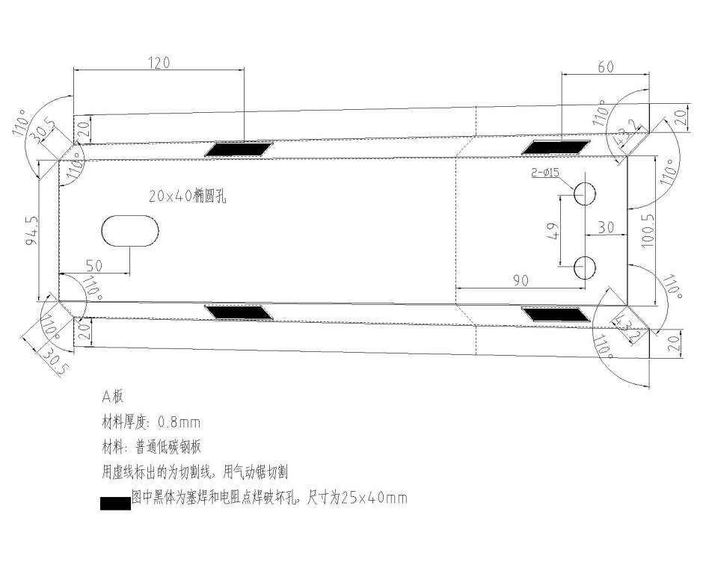
B板件尺寸图：
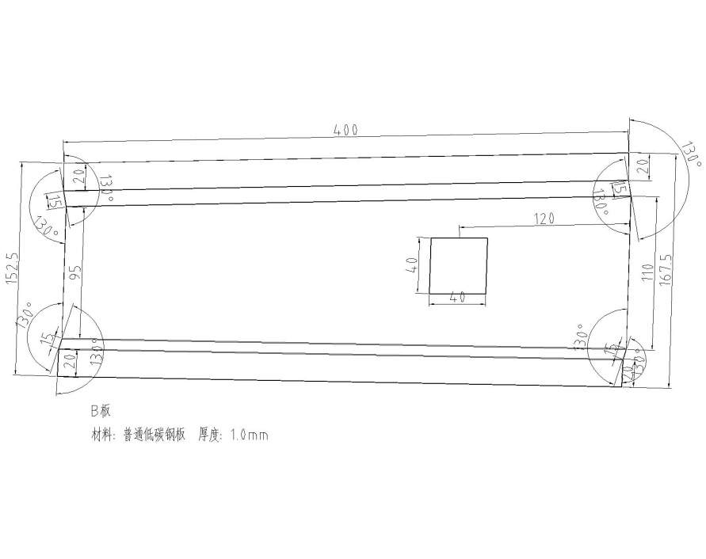
C板件尺寸图：
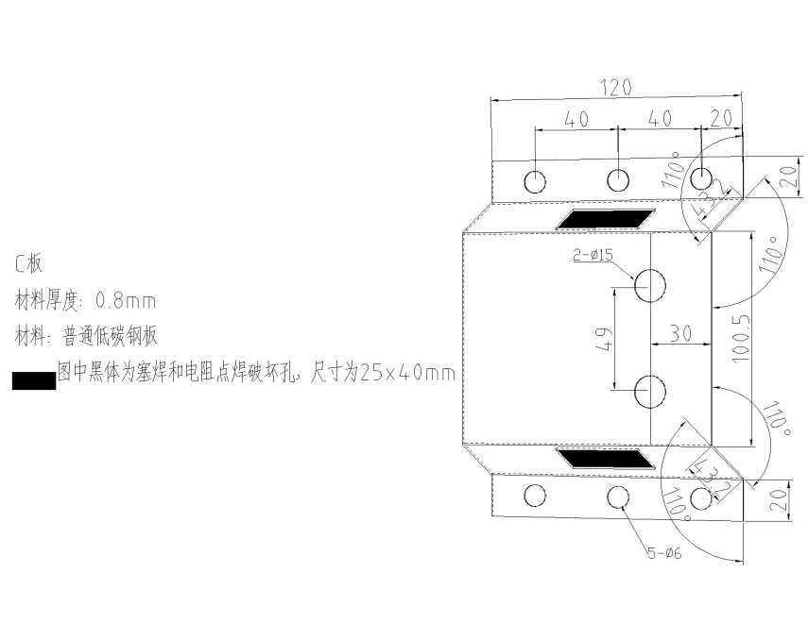
3.受损门板修复项目的工件为已设置损伤的车门外板（新赛欧右前门外板）。损伤位置如下图：
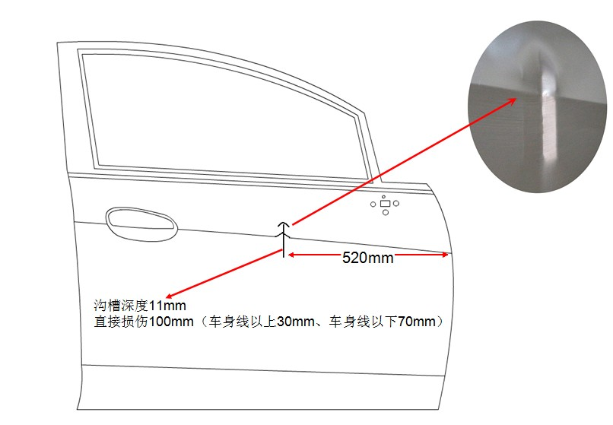
四、实操比赛计分和考核要求
1.电子测量校正
（1）作业要求
在40分钟内，先对车身进行车身底部测量并记录（共6对12个测量点，分别为2对基准点，4对测量点），然后再对前纵梁进行测量、记录并校正。
比赛提供3张不同测量点的车身图，选手抽签确定比赛用车身图。每个选手独立使用超声波测量系统对要求的测量点进行测量，记录下实际测量的数据（长、宽、高数据）。比赛提供前纵梁标准校正数据，选手通过测量确定前纵梁的变形大小和方向，然后使用车身校正仪对前纵梁进行校正。
（2）考核要点：测量系统的使用、测量数据准确性、校正过程和校正后数据的准确性、安全防护、校正设备使用、5S等。
2.板件更换。
（1）作业要求。
在40分钟内对提供的板件（A、B、C板件）进行电阻点焊、测量、画线、切割、定位、保护焊等操作。
1）A、B板件使用电阻点焊焊接在一起。
a.先对A板件测量、画线，确定电阻点焊焊接位置（如下图）。
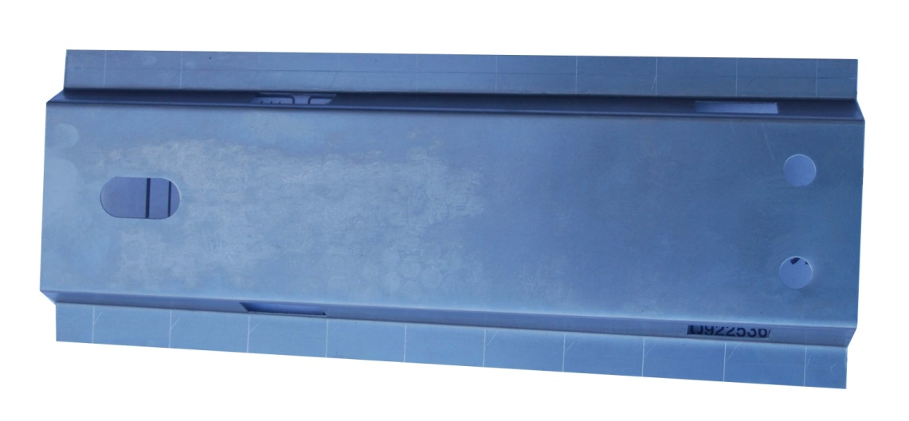
b．A、B定位后，用电阻点焊焊接在一起，每边10个焊点（如下图）。
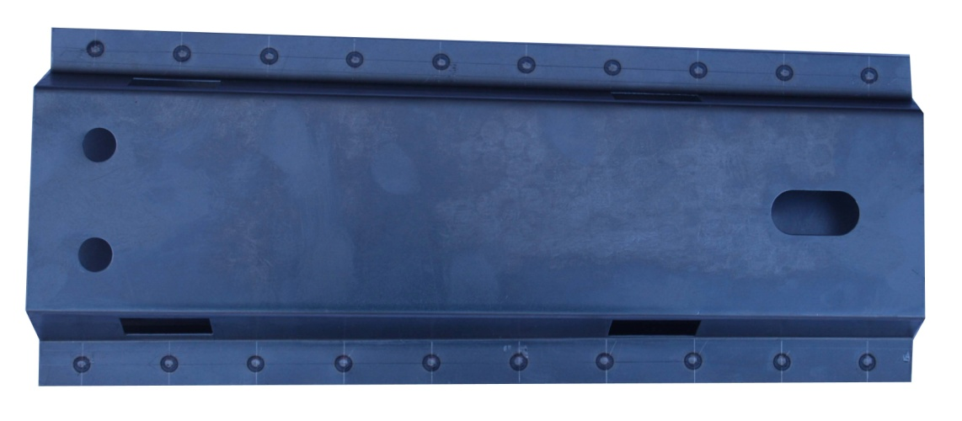
2）板件的切割分离。
a．在A板上画切割线（如下图）。
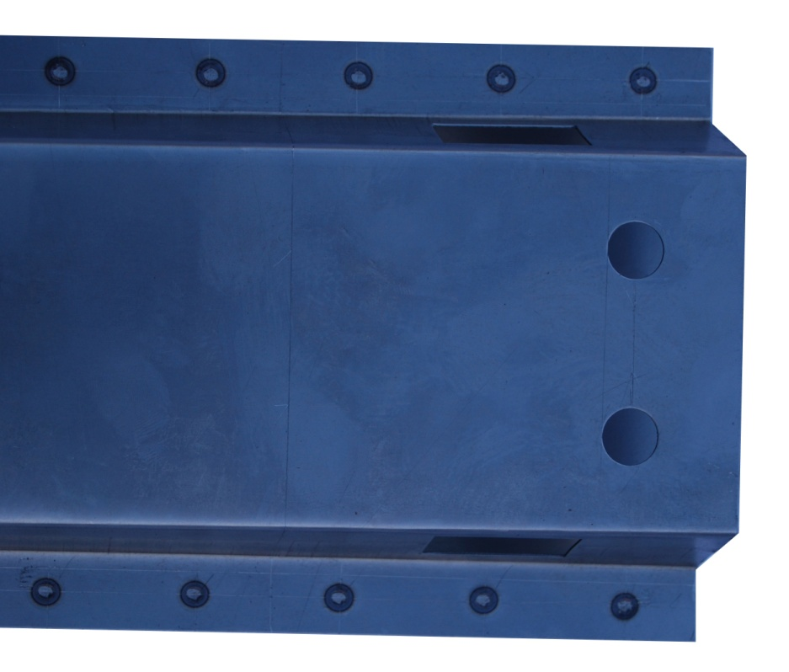
b.然后把需要更换的板件切割分离（如下图）。
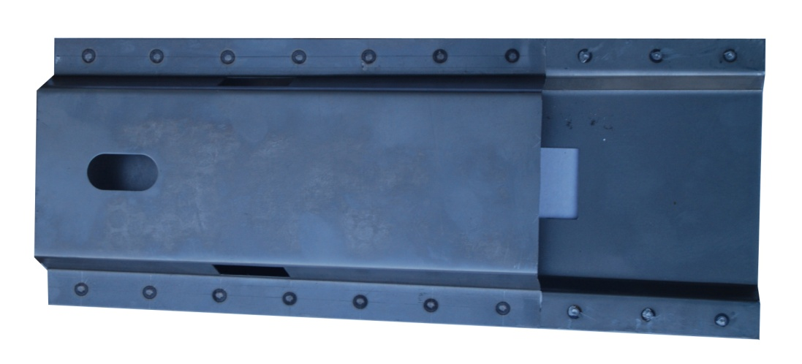
3)C板件进行定位、焊接。
把C板件安装在AB板件组合焊件上，进行气体保护焊的塞焊和对接焊：按图示位置对板件进行气体保护焊塞焊（注：直径6mm的塞焊孔已经加工好，不需要选手进行打孔操作）。按图示位置进行气体保护焊对接焊，对接焊要求采用连续点焊方式进行焊接，整条焊缝都要进行焊接。焊接时要求采用立焊姿势（如下图）。
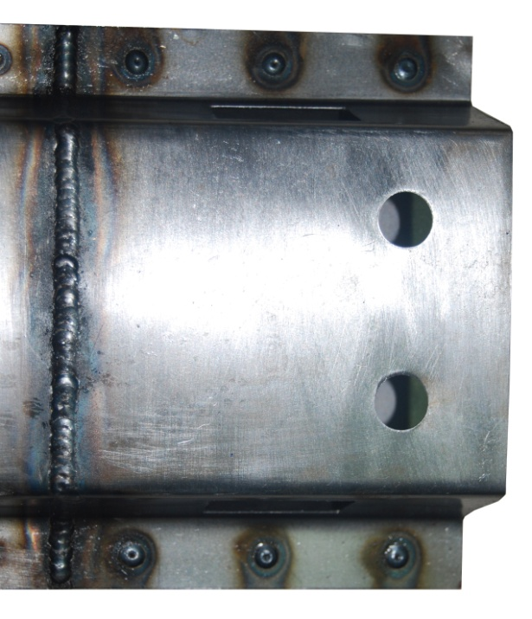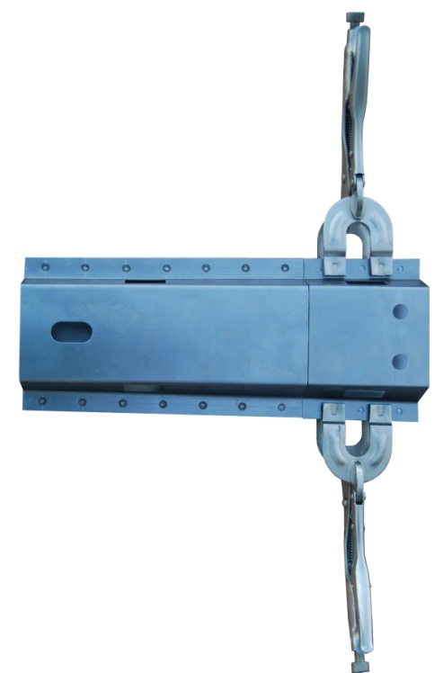
（2）操作程序。
1）选手按照工作人员指示进入比赛场地。
2）裁判确认选手号码是否与比赛程序相符。
3）裁判给选手提供A、B板件和保护焊和电阻点焊焊接练习的焊片。
4）选手1分钟准备，裁判计时，比赛开始。
5）选手穿戴个人防护用品。选手未穿戴好防护用品便开始操作，裁判要制止并要求选手穿戴好防护用品。
6）选手A、B板件进行组合、夹紧、定位。
7）选手调整电阻点焊设备、试焊，试焊时要求自行进行破坏性试验。然后把A板和B板件焊接起来。注：破坏性试验后的焊片要交给裁判评分。
8）在A板件上进行划线、切割，去除需要更换的A板部分板件，裁判进行部分项目评分后选手再进行清洁工作。注：去除的部分A板要给裁判评分。
9）裁判把C板交给选手，选手把C板安装在AB组合件上，定位、夹紧，使用气体保护焊进行塞焊和对接焊按要求进行焊接。
10）选手把操作完毕的工件交给裁判，裁判在工件上标注选手的号码。
11）比赛时间到，选手未完成操作，裁判要停止选手比赛，收回工件，在工件上标注选手的号码。
12）选手焊接结束后关闭焊接设备，清洁、清理场地，按照裁判指示退场，由工作人员引导选手返回休息区。
13）裁判对选手的操作进行评分，重新调整设备、整理场地，等待下一位选手比赛。
14）当日比赛结束后，要进行工件的测量评分。每个选手的工件评判后要单独包装封存，以便复查。
15）比赛中由于设备故障问题导致比赛中断，裁判要停表，待设备调整好后补足剩余比赛时间。
（3）考核要点。
安全防护、设备调整及操作、切割尺寸、定位准确性、焊接缺陷、焊点大小、焊点间距、焊点与边缘距离、焊接质量、5S等。
（4）技术要求。
1）电阻点焊焊接技术要求。
a.焊件的焊点上有熔穿孔、气孔＞1mm、飞溅物≥3个、焊点外圈不连续、焊点颜色全部变蓝等缺陷判定此焊点不合格。
b.电阻焊点直径≥4mm。
2）气体保护焊焊接技术要求。
a.焊件的焊疤上有熔穿孔，气孔＞3个，不正确熔化＞1mm，咬边长度＞5mm，二次焊接，飞溅物≥10个等缺陷判定此焊疤不合格。
b.对接焊的焊疤宽度：工件正面： 5mm≤焊疤宽度≤10mm
工件背面：焊疤宽度≤5mm
c.对接焊工件夹缝宽度：≤1.5mm
d.塞焊的焊疤直径： 工件正面：6mm≤焊疤直径≤9mm
工件背面：焊疤直径≤7mm
e.焊疤高度： 正面焊疤最大高度≤2mm
3.受损门板修复
（1）受损门板项目的受损位置及尺寸图片、作业要求：
在40分钟内，对雪佛兰新赛欧右前门外板上的长100mm，宽40mm，深11mm的条形凹陷（漆膜已破坏）进行修复，凹陷损伤穿过车身线。
（注意：条形凹陷为纵向，凹陷损伤穿过车身线。损伤长度由两部分组成共100mm，车身线上部为30mm,车身线下部为70mm；损伤宽度为40mm；损伤深度为11mm。）
选手对凹陷部位分析、打磨、合理使用工具及设备，按正确工艺进行损伤修复。
（2）考核要点
安全防护、设备调整及操作、修复后形状、5S等。
修复后技术要求如下：
1）打磨后裸金属为椭圆状，长轴240mm,短轴160mm。
2）凹陷部位修复后高度低于原表面，差值≤1mm。
3）车身线、钢板曲率应与专用卡尺吻合，不能超出±1mm。曲率卡尺测量位置见下图：
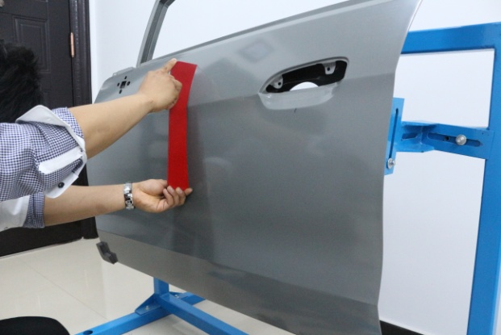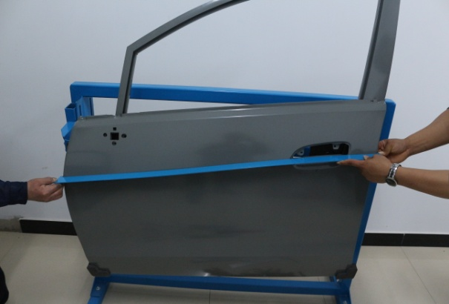
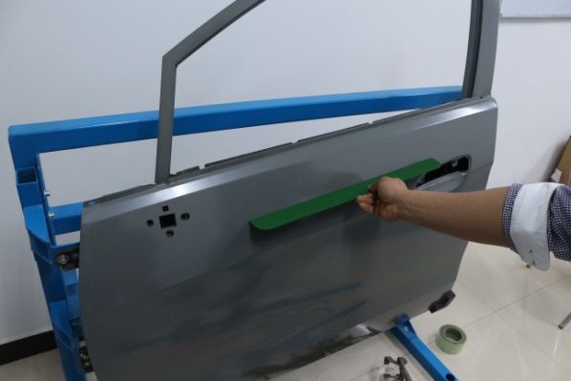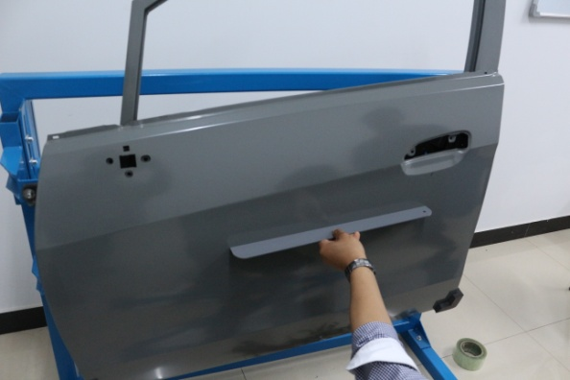
5）凹陷部位修复后高度不得高于原表面。
6）凹陷部位修复后不得有孔洞。
五、比赛需要工量具、配件辅料和设备
1.选手自备：安全鞋（带铁包头）
2.比赛现场提供：
一 | 电子测量项目
编号 | 器材名称 | 型号及规格 |  |  | 数量 |  | 备注
1 | 电子测量系统 | Bantam-Shark3 |  |  | 4台 |  | 麦特公司提供(原奔腾公司,下同)
2 | 车身校正仪 | Bantam-B2E |  |  | 4台 |  | 麦特公司提供
3 | 防护眼镜 | 无色透明 |  |  | 20副 |  | 麦特公司提供
4 | 安全帽（硬质） |  |  |  | 4个 |  | 麦特公司提供
5 | 棉纱手套 |  |  |  | 20副 |  | 麦特公司提供
二 | 板件更换项目
编号 | 器材名称 | 型号及规格 | 数量 |  |  | 备注
1 | 电阻点焊机 | Bantam-Fan-I | 4台 |  |  | 麦特公司提供
2 | 气体保护焊机 | Bantam–Fan- V1500 | 4台 |  |  | 麦特公司提供
3 | 7抽工具车 | C-7DA2 | 4台 |  |  | 麦特公司提供
4 | 工具车钳工台 | C-A9 | 4台 |  |  | 麦特公司提供
5 | 台虎钳 | C-A8（4”） | 4台 |  |  | 麦特公司提供
6 | C型大力钳 | P37M11A | 6把 |  |  | 麦特公司提供
7 | 焊接大力钳 | P38M11A 11’ | 8把 |  |  | 麦特公司提供
8 | 斜嘴钳 | P106A | 4把 |  |  | 麦特公司提供
9 | 划针 | MTC155 | 4支 |  |  | 麦特公司提供
10 | 气动环带打磨机 | JAS-0451  (10*330MM) | 5把 |  |  | 麦特公司提供
11 | 气动焊点去除钻 | JAG-1015 | 5把 |  |  | 麦特公司提供
12 | 钻头（平头钻） | 8mm | 20个 |  |  | 麦特公司提供
13 | 气动切割锯 | JAT-1011 | 4台 |  |  | 麦特公司提供
14 | 气动切割锯条 | JAT-10T18 | 80件 |  |  | 麦特公司提供
15 | 可互换钣金维修快拆组（护手錾子套装） | AG-010141 | 4套 |  |  | 麦特公司提供
16 | 样冲 | M64105S | 4把 |  |  | 麦特公司提供
17 | 玻璃纤维柄圆头锤 | M0416 | 4把 |  |  | 麦特公司提供
18 | 钢板尺 | 300mm | 6把 |  |  | 麦特公司提供
19 | 钢板尺 | 500mm | 6把 |  |  | 麦特公司提供
20 | 直角钢板尺 | 500mm | 6把 |  |  | 麦特公司提供
21 | 铁条（自制） | 300×20×10mm | 4根 |  |  | 麦特公司提供
22 | 焊接铁桌 | 70×50×90cm | 4张 |  |  | 麦特公司提供
23 | 电阻点焊试焊片 | 125mm×35mm×1mm | 若干 |  |  | 麦特公司提供
24 | 电阻点焊试焊片 | 125mm×35mm×0.8mm | 若干 |  |  | 麦特公司提供
25 | 气体保护焊试焊片 | 125mm×35mm×0.8mm | 若干 |  |  | 麦特公司提供
26 | 气体保护焊试焊片 | 125mm×70mm×1mm | 若干 |  |  | 麦特公司提供
27 | 气体保护焊试焊片 | 125mm×70mm×0.8mm（有15个6mm孔） | 若干 |  |  | 麦特公司提供
28 | 焊接防粘膏 |  | 若干 |  |  | 麦特公司提供
29 | 焊丝 | 牌号：AWS-70S-6  直径：0.6mm | 若干 |  |  | 麦特公司提供
30 | 游标卡尺 | MTC1200 | 1把 |  |  | 麦特公司提供
31 | 游标卡尺 | MTC1300 | 1把 |  |  | 麦特公司提供
32 | 自变色焊接头盔 | 自变色 | 6个 |  |  | 麦特公司提供
33 | 焊接面罩 | 无色透明 | 6个 |  |  | 麦特公司提供
34 | 耳罩 |  | 4个 |  |  | 麦特公司提供
35 | 棉纱手套 |  | 20副 |  |  | 麦特公司提供
36 | 焊接手套 |  | 6副 |  |  | 麦特公司提供
37 | 焊接护腿 |  | 4副 |  |  | 麦特公司提供
38 | 焊接工作服 |  | 4套 |  |  | 麦特公司提供
39 | 瓶装保护气 | 二氧化碳25%氩气75%（混合气） | 6瓶 |  |  | 校方提供
40 | 黑、白记号笔 |  | 各10支 |  |  | 校方提供
三 | 门板修复项目
编号 | 器材名称 | 型号及规格 |  | 数量 |  | 备注
1 | 钣金快修组合工具 | Bantam-B2000 |  | 4套 |  | 麦特公司提供
2 | 门板测量专用卡尺 |  |  | 4套 |  | 麦特公司提供
3 | 平挫 | MF07A |  | 8把 |  | 麦特公司提供
4 | 气动环带打磨机 | JAS-0451  (10*330MM) |  | 5把 |  | 麦特公司提供
5 | 轨道式自生成真空打磨机 | JAS-1020-5HE  (5”) |  | 6台 |  | 麦特公司提供
6 | 6件套汽车钣金工具组 | AG010030A |  | 4套 |  | 麦特公司提供
7 | 圆口大力钳 | P32M10A |  | 24把 |  | 麦特公司提供
8 | 直口大力钳 | P30M10A |  | 24把 |  | 麦特公司提供
9 | 砂纸 | 60目、80目 |  | 各200张 |  | 麦特公司提供
10 | 塞尺（自制） | 1mm |  | 2个 |  | 麦特公司提供
11 | 耳罩 |  |  | 4个 |  | 麦特公司提供
12 | 棉纱手套 |  |  | 20副 |  | 麦特公司提供
13 | 防尘口罩 |  |  | 100副 |  | 麦特公司提供
14 | 护目镜 | 无色透明 |  | 30个 |  | 麦特公司提供
15 | 气管（配公母快速接头） | 内径8mm（公制） |  | 8根 |  | 校方提供
16 | 门板支架 |  |  | 4个 |  | 麦特公司提供
编号 | 其他物品  名称 | 型号及规格 |  | 数量 |  | 备注
1 | 电源插座 | 220V配10m线 |  | 5个 |  | 校方提供
2 | 抹布 |  |  | 200块 |  | 校方提供
3 | 麦特工作服 |  |  | 80件 |  | 麦特公司提供
4 | 工作帽 |  |  | 120顶 |  | 麦特公司提供
六、比赛相关的技术资料和理论考试参考资料
理论考试参考资料：中国汽车维修行业协会组织编写，人民交通出版社出版的《职业道德和法律法规》（模块A）、《车身修复》（模块F）。

附件四
个人赛——车身涂装（涂漆）技术方案
一、比赛内容
1.理论考试（80道题，满分100分，占总成绩20%）
（1）考试内容 主要为法律法规、职业道德、安全规范和专业基础知识，包括水性修补漆知识。
（2）考题类型 40题判断题（每题1分）、30题单项选择题（每题1分）、10题多项选择题（每题3分）。
（3）考试时间 60分钟。
（4）考试方式 计算机考试（选手每人一台计算机，直接在计算机上用键盘或鼠标进行判断和选择）。
（5）注意事项
1）参赛选手不得夹带任何参考资料进入理论考场。
2.实操比赛（满分：100分，占总成绩的80%，）
实际操作共5项，分别为损伤区处理，27分；喷中涂底漆，9分；面漆前处理，10分；调色，21分；双工序面漆喷涂， 33分。
实操比赛期间选手为按组顺序滚动进行比赛，单人作业时间合计为150分钟。
其中： 损伤区处理 40分钟
喷中涂底漆30分钟
面漆前处理 30分钟
调色50分钟
双工序面漆喷涂 30分钟
二、名次排列规则
按总成绩由高到低排序，总成绩相同则以实操成绩分数高的名次在前；总成绩相同且实操成绩也相同的，则以5项实操项目总用时短的名次在前。
三、比赛作业工件：
实操比赛现场提供新翼子板（已有电泳涂层）为比赛工件，统一制作损伤区。
• 损伤设置：
- 工件为雪佛兰赛欧右前翼子板，制作损伤直径5cm的损伤，损伤中心位于工件正中。（如下图）：
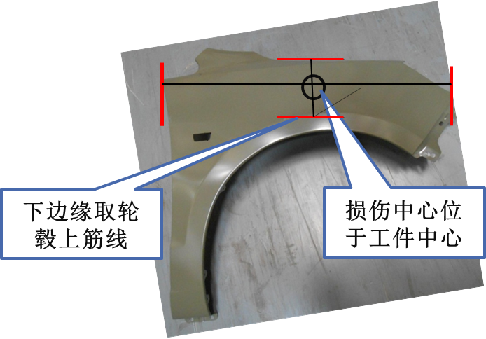

四、实操比赛考核要求
1.损伤区处理
（1）作业要求
在40分钟的作业时间内完成损伤部位的羽状边打磨、原子灰刮涂、原子灰研磨。
（2）项目内容
① 根据工艺要求对损伤位置打磨羽状边。
②根据工艺要求对损伤区施涂环氧底漆、刮涂原子灰并打磨至平整。
（3）考核要点
① 个人防护用品穿戴规范，安全操作；
② 打磨工具操作规范；
③ 砂纸选用合理；
④ 羽状边边缘平顺无阶梯；
⑤ 环氧底漆（赛场已调配好）施涂方法、范围及厚度正确；
⑥原子灰配比正确、调和均匀，刮涂部位无原子灰颜色不一致现象；
⑦原子灰刮涂区域不超过打磨范围；
⑧原子灰打磨平整、恢复损伤前形状，没有中涂底漆无法填充的砂纸痕、砂眼，喷涂后不显示原子灰印；
⑨操作完毕后，工位清洁、工具设备复位、废物分类丢弃于规定的废弃物容器内。
2.补涂防锈底漆，喷中涂底漆
（1）项目内容
漏金属区域补涂防锈底漆，整板喷涂中涂底漆。
（2）作业要求
在30分钟的作业时间内，对打磨漏金属的区域喷涂（自喷罐式）或抹涂（调配好的）环氧底漆，整板喷涂双组份中涂底漆，中涂底漆用量（已添加好固化剂、稀释剂的重量）不超过150g。
选手需要选择并喷涂合适灰度的中涂底漆：根据颜色、配方选择合适的灰度中涂底漆，可从提供的2种灰度中涂底漆中直接选择，也可使用提供的2种灰度中涂底漆及一种调色色母调配出合适的其它灰度的中涂底漆（赛场提供调配不同灰度中涂底漆所需的配方）。
（3）评分要点
①个人防护用品穿戴规范，安全操作。
②中涂喷涂膜厚均匀，干燥后无漏底、流挂等现象
③操作完毕后，工位清洁，工具设备复位，废物分类丢弃于规定的废弃物容器内。
3.面漆前处理
（1）项目内容
打磨中涂底漆、清洁。
（2）作业要求
在30分钟的作业时间内完成中涂底漆研磨，工件表面清洁。
（3）评分要点
①个人防护用品穿戴规范，安全操作。
②打磨机操作规范。
③干磨砂纸选用合理。
④打磨后工件表面平滑，打磨彻底，无桔皮，无磨穿、无划痕。
⑤操作完毕后，工位清洁，工具设备复位，废物分类丢弃于规定的废弃物容器内。
4.双工序面漆喷涂
（1）项目内容
喷涂银粉底色漆及清漆。
（2）作业要求
在30分钟的作业时间内完成银粉底色漆、清漆喷涂作业。颜色须喷涂至与标准板一致。清漆用量（已添加好固化剂、稀释剂的重量）不超过200g。
（3）评分要点
① 佩戴合适个人防护用品，安全操作。
② 喷涂前表面清洁工作规范。
③ 喷涂工艺规范
④ 涂膜干燥后，无失光、流痕、露底现象；涂层丰满、纹理均匀、；颜色与标准板使用色差仪测量色差值较小。
⑤操作完毕后，工位清洁，工具设备复位，废物分类丢弃于规定的废弃物容器内。
5.调色
（1）作业要求
在50分钟的作业时间内完成底色漆调色作业。
（2）项目内容
①赛场为选手提供目标色板，100mL（未添加稀释剂）有差异色的底色漆及使用此底色漆统一喷涂的色板。
②选手采用采用喷涂试色板的方法对比油漆与标准色板的差异，合理添加色母，将颜色调整至与目标色板一致。
（3）评分要点
①个人防护用品穿戴规范，安全操作；
②调色流程规范；
③色差判断正确，色母添加正确。掌握干喷、湿喷不同喷涂方法对油漆颜色的影响；
④调色准确，使用测色仪测量选手提交色板和目标色板的色差值，色差值较小。
⑤操作完毕后，工位清洁，工具设备复位，废物分类丢弃于规定的废弃物容器内。
五、比赛提供主要的工具与设备
1.选手自备：
（1）每位参赛选手要自备活性炭防护口罩（防毒面具）安全工作鞋。
（2）每位参赛选手自备刮涂原子灰工具。
2.比赛现场提供：
编号 | 工具名称 | 型号及规格 | 数量 | 备注
1 | 吹尘枪 |  | 9把 | 史丹利公司提供
2 | 原子灰调合板 |  | 9个 | PPG提供
3 | 开罐器 |  | 9个 | PPG提供
4 | 搅拌棒 |  | 9个 | PPG提供
5 | 面漆喷枪 | SATA jet 4000 B 110 Digital 1.3 省漆高效4000型面漆喷枪(即原SATA jet 4000 B RP Digital 1.3) | 18把 | SATA提供
6 | 免洗枪壶 | PPG Plus | 168个 | PPG提供
7 | 底漆喷枪 | SATA jet 100 B F RP 1.6 | 10把 | SATA提供
序号 | 量具名称 | 型号及规格 | 数量 | 备注
1 | 电子秤 | 电子称  精确到0.1克 | 9个 | PPG提供
序号 | 配件辅料名称 | 型号及规格 | 数量 | 备注
1 | 除油剂容器 | 需防溶剂，且喷头不易堵塞 | 11个 | 校方提供
2 | 遮蔽纸架 | 切纸架 | 9个 | 龙神提供
3 | 打磨场地气管 | 带快速接头的管长7m（最好是10m），内径8mm | 9根 | 龙神提供
4 | 喷房用气管 | 带快速接头的管长7m（最好是10m），内径8mm | 9根 | 龙神提供
5 | 打磨架 |  | 9个 | 校方提供
6 | 喷涂架 | 多角度钣喷架 | 9个 | 龙神提供
序号 | 设备名称 | 型号及规格 | 数量 | 备注
1 | 干磨设备 | KS260EP， F套(含吸尘桶、配备偏心距3mm和6mm的磨头、软管、手刨） | 9套 | PPG提供
2 | 调漆设备 | Nexa Autocolor，配以必须的色母和足够浆盖 | 1套 | PPG提供
3 | 红外线烤灯 | 移动式3kW烤灯 | 9台 | 龙神提供
4 | 喷房 | 中大ZD-s60 | 2台 | 中大提供
5 | 烤房 | 中大ZD-s60 | 1台 | 中大提供
6 | 油水分离器 | SATA 0/424 | 4个 | SATA提供
7 | 喷涂专用油水分离器 | SATA 0/444 | 4个 | SATA提供
8 | 喷枪清洗机 | SATA RCS喷枪快速清洗机 | 1台 | SATA提供
9 | 调色灯箱 | 标准光源对色灯箱 | 9个 | 龙神提供
10 | 小烤箱 | 油漆色样烘烤箱 | 2个 | 龙神提供
11 | 压缩空气气源 | 龙神压缩空气供气系统含：压缩机、油水分离器、冷干机 | 1套 | 龙神提供
12 | 储气罐 |  | 1套 | 校方提供
13 | 发电泵 | 可同时供给8个工位的干磨机、红外烤灯、2个喷房、1个烤房同时运行所需的足够电量 | 1套 | 校方提供
14 | 快配色测色仪 | 分别测量目标板和选手调色结果、喷涂结果的色差 | 1台 | PPG提供
六、比赛相关的技术资料和理论考试参考资料
理论考试参考资料为中国汽车维修行业协会组织编写，人民交通出版社出版的 《职业道德和法律法规》（模块A）、《车身涂装》（模块G），PPG公司提供的汽车水性修补漆手册。

附件五
个人赛——汽车空调维修技术方案
一、比赛内容
1.理论考试（满分100分，占总成绩的20%）
（1）考试内容 主要为法律法规、职业道德、安全规范，相关机电和汽车空调专业基础知识。
（2）考试题型 40题判断题（每题1分）、30题单项选择题（每题1分）、10题多项选择题（每题3分）
（3）考试方式 采用计算机考试（选手每人一台计算机，直接在计算机上，用键盘或鼠标进行判断和选择）；与机电比赛统一进行。
（4）考试时间 60分钟。
（5） 注意事项
1）参加团体赛、个人赛机电维修和汽车空调维修的选手均参加统一的理论考试。
2）参赛选手不得夹带任何参考资料进入理论考场。
2.实操比赛（满分100分，占总成绩的80%；其中汽车空调制冷剂回收、净化、加注操作流程60分,故障诊断与排除40分）。
比赛内容
（1）汽车空调制冷剂回收、净化、加注操作流程，主要包括：基本车况检查，制冷剂纯度鉴别，制冷剂泄漏检查、制冷剂回收、净化、抽真空，冷冻机油和制冷剂加注，空调系统性能检验；
（2）空调系统故障诊断与排除（包括电器和非电器故障）；
（3）记录相关数据和结果，并填写《空调维修项目作业表》。
比赛用车采用具有自诊断功能手动空调系统的雪佛兰科鲁兹1.6L AT轿车。
比赛要求:在60分钟的规定时间内，按照《汽车空调制冷剂回收、净化、加注工艺规范》（JT/T774—2010）和雪佛兰科鲁兹1.6L AT手动空调轿车维修手册的相关要求，对指定车辆进行空调系统维修和保养作业，并填写《空调维修项目作业表》；项目作业顺序合理、作业规范、安全，设备、工具；仪器、设备、工具使用正确。
比赛时间共60分钟。
二、名次排列规则
按总成绩由高到低排序，总成绩相同则以实操成绩分数高的名次在前；总成绩相同且实操成绩也相同的，则以实操项目总用时短的名次在前。
三、比赛需要工量具、配件辅料和设备
编号 | 设备、工量具、辅料  名称 | 型号及规格 | 数量 | 备注
1 | 汽车空调诊断仪 | ROBINAIR RA007PLUS | 12套 | 博世提供
2 | 汽车故障诊断仪 | AUTOBOSS V30 | 12套 | 博世提供
3 | 汽车专用万用表 | OTC3514 | 12套 | 博世提供
4 | 电子式卤素检漏仪 | TIFXP-1A | 12个 | 博世提供
5 | 制冷剂鉴别仪 | ROBINAIR 16910 | 12套 | 博世提供
6 | 制冷剂回收加注机 | ROBINAIR AC350C | 12台 | 博世提供
7 | 风速仪 | TIF3220 | 12套 | 博世提供
8 | 干湿计 | TIF3110 | 12个 | 博世提供
9 | 荧光检漏仪 | ROBINAIR 16350 | 12台 | 博世提供
10 | 直 尺 | 300mm | 12把 | 世达公司提供
11 | 手电筒 | LED | 12支 | 世达公司提供
12 | 雪佛兰科鲁兹 | 1.6L/AT手动空调 | 11辆 | 博世提供
13 | 车身防护三件套 |  | 90套 | 通用公司提供
14 | 5米长的220V电源插座 | 不低于3个3眼插座 | 12个 | 校方提供
15 | 裁判用的桌子和椅子 | 双人标准桌椅 | 11套 | 校方提供
16 | 工具车 |  | 11辆 | 校方提供
17 | 零件车 |  | 11辆 | 校方提供
18 | ND-OIL 8型冷冻机油 |  | 3000ml | 博世提供
19 | R134a型制冷剂 | 13.6 kg | 4罐 | 博世提供
20 | 清洗液 |  | 若干 | 校方提供
21 | 抹布 |  | 120块 | 校方提供
22 | 防护目镜 |  | 12副 | 校方提供
23 | 防护手套 |  | 12副 | 校方提供
24 | 车轮挡块 |  | 44块 | 校方提供
25 | 翼子板布 |  | 12套 | 通用公司提供
26 | 废物箱 |  | 22个 | 校方提供
27 | 拖把 |  | 12把 | 校方提供
28 | 灭火器 |  | 12个 | 校方提供
29 | 计算器 |  | 12个 | 校方提供
30 | 计时器 |  | 16个 | 校方提供
31 | 预制式扭矩扳手 | 5N·m～25N·m | 11套 | 世达公司提供
32 | 世达起子套装(十字和一字各3把) |  | 11套 | 世达公司提供
33 | 常用工具 | （9509五十六件套） | 11套 | 世达公司提供
34 | 测试用电路连接线、背插探针 | BOSCH金德208测试线套装 | 11套 | 博世公司提供
35 | 试灯 | 二极管试灯 | 11套 | 校方提供
36 | 哨子 |  | 13把 | 校方提供
四、比赛相关的技术资料
1.比赛技术资料
（1）雪佛兰科鲁兹1.6L/AT手动空调轿车维修手册（空调部分）；
（2）比赛所用设备使用说明书（电子版）。
2.理论考试参考资料
（1）中国汽车维修行业协会组织编写，人民交通出版社出版的《职业道德和法律法规》（模块A）；
（2）《发动机与底盘检修技术》模块D；
（3）《电器维修技术》模块E；
（4）《汽车底盘测量及车轮定位系统参考资料》；
（5）人民交通出版社的《汽车营销》；
（6）《汽车空调制冷剂回收、净化、加注工艺规范》（JT/T 774—2010）。

